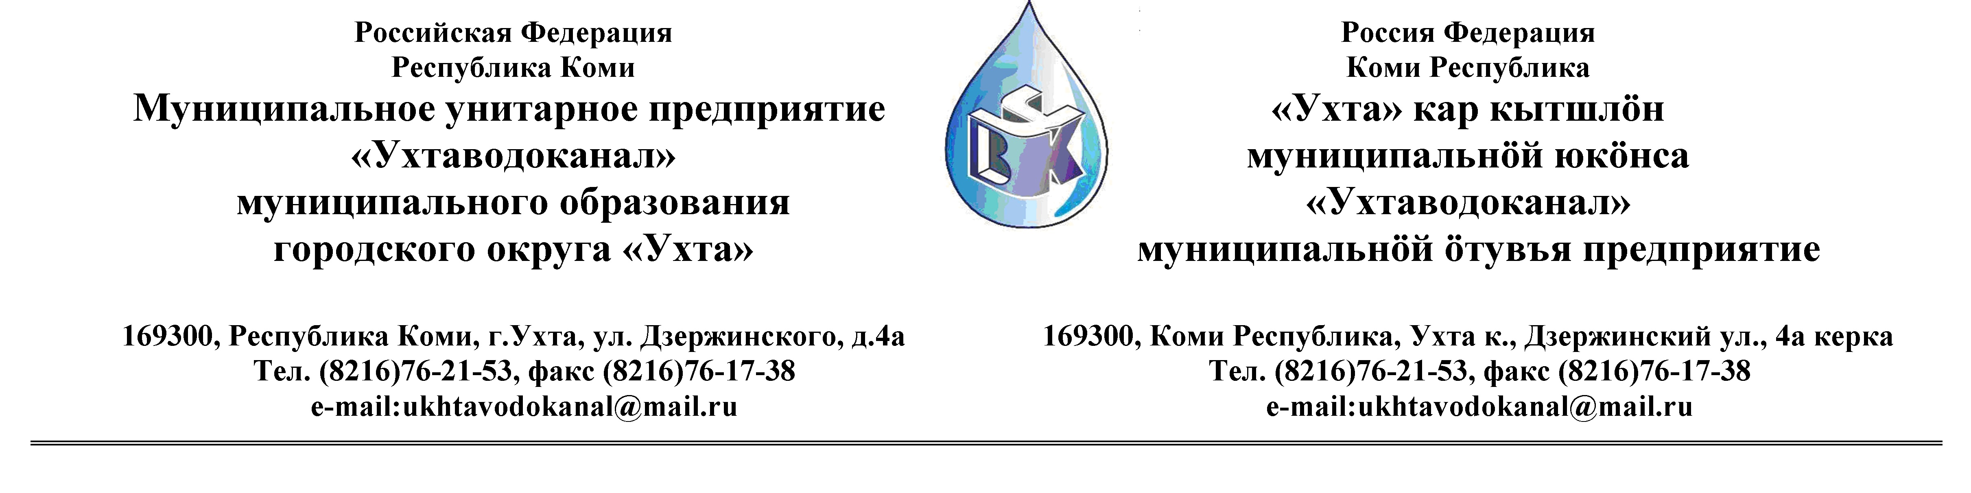

ПРОТОКОЛ № 18/10 - 2012

Заседания Комиссии по организации и проведению закупок товаров, работ и услуг
в МУП «Ухтаводоканал» МОГО «Ухта»

от «25» декабря 2012 г. г. Ухта,Р.К
«15» час.00 мин. ул. Дзержинского, дом 4А,
3 этаж,конференц-зал

Наименование закупки: Поставка
электротехнической продукции.
.
Заказчик: Муниципальное унитарное предприятие «Ухтаводоканал»
Муниципального образования городского округа «Ухта»

Состав комиссии:

Председатель – Е.А. Щелканова, директора предприятия;

Члены комиссии:
Т.А.Филиппова – зам. директора – главный инженер;
О.И. Курбанова – зам. директора по экономике и финансам;
М.М.Журавлев – начальник отдела логистики;
А.Н.Бобрешов – начальник юридического отдела;
А.М.Симаков – начальник отдела технического надзора;
О.В. Душина – производственно-технического отдела;

На заседании присутствуют:

Председатель – Е.А. Щелканова, директора предприятия;

Члены комиссии:
Т.А.Филиппова – зам. директора – главный инженер;
О.И. Курбанова – зам. директора по экономике и финансам;
М.М.Журавлев – начальник отдела логистики;
А.Н.Бобрешов – начальник юридического отдела;
А.М. Симаков – начальник отдела технического надзора;
О.В. Душина – начальник производственно-технического отдела;

Кворум имеется, заседание Комиссии по рассмотрению Заявок на участие в открытом Конкурсе в электронной форме, правомочно.

Повестка дня: Рассмотрение поступивших Заявок
на участие в открытом Конкурсе в электронной форме на право заключения Договора Поставки
электротехнической продукции (далее «Договор поставки»).

1. Извещение № 18/10-2012 на участие в открытом Конкурсе в электронной форме на право заключения «Договора поставки» было размещено на сайте МУП «Ухтаводоканал» МОГО «Ухта» http://ukhtavodokanal.ru 15 ноября 2012 г. со сроком действия по 04 декабря 2012г. К моменту окончания срока подачи Заявок, на участие в открытом Конкурсе в электронной форме на право заключения «Договора поставки», поступило две «Заявки» от:
- ООО ПКФ «Вятсервискомплект»
- ЗАО «СК ГРИФОН».
2. Рассмотрев поступившие «Заявки», Комиссия по организации и проведению закупок товаров, работ и услуг в МУП «Ухтаводоканал» МОГО «Ухта» решила:
1) «Заявку» ООО ПКФ «Вятсервискомплект» отклонить от участия, как не
соответствующую условиям «Конкурса».
2) Конкурс считать состоявшимся
3) Победителем Конкурса признать – ЗАО «СК ГРИФОН».
3. Протокол заседания Комиссии, по организации и проведению закупок товаров,
работ, услуг составлен в 1-м экземпляре и остаётся на хранении в МУП «Ухтаводоканал» МОГО «Ухта», подлежит опубликованию на сайте «Заказчика» http://ukhtavodokanal.ru

